Prosklená vitrína s dělícími rámy
Rozměry:
- 9000 mm x 600 mm x 2200 mm (ŠxHxV)
- jeden segment 1000 mm x 600 mm x 2200 (ŠxVxH)
- výška spodní části segmentu (laminované dřevotřísky) 900 mm
- výška horní části segmentu (sklo) 1300 mm
- vizualizace přílohou
Popis standardu
- materiál: laminovaná dřevotříska LTD s dekorem dub přírodní, tl. 18 mm;
- hrana ABS 1 mm ve stejném dekoru;
- záda sololit bílý 3 mm, půda LTD s dekorem dub přírodní 18 mm;
- sokl výšky 100 mm ustoupen od líce stěny o 50 mm, stavitelné soklové nohy pod svislicemi korpusu, překryté soklovou deskou LTD;
- LTD dvířka plná opatřena zámkem a úchyty o rozteči 128 mm černá mat;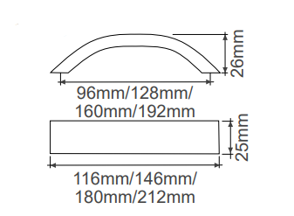
- dvířka sklo Float opatřena zámkem, tloušťka 8 mm kalená, leštěné hrany;
- 3 skleněné police v horní sekci z bezpečnostního skla VSG, tloušťka 6,4 mm – nekalená, broušená hrana;
- 2 dřevěné police ve spodních segmentech – LTD s ABS hranou stejného dekoru;
- boky horních vitrín, sklo bezpečnostní VSG tloušťky 4,4 mm vsazené v rámu 70 mm;
- jazýčkový zámek s cylindrickou vložkou na skleněná dvířka s protikusem, pro dvojité dveře;
- závorový zámek s cylindrickou vložkou na dřevěná dvířka s klapačkou, pro dvojité dveře;
- oba zámky: univerzální zámková vložka, individuální zamykání, možnost různých klíčů ke skříňkám;
- závěsy naložené, vrtání pr. 26 mm, úhel otevření 94° (pro sklo), a závěs naložený clipový s tlumením vrtání pr. 35 mm, úhel otevření 110° (pro LTD);
- čočka dorazová velká 10x3;
- lepení, podpěrky polic pod skleněné police s plastovou podložkou průměr otvoru 5 mm, podpěrka dřevěných polic jednoduché provedení 5/5 mm;
- vzájemné vnitřní provázání (šroubováním);

Poznámky
- vitrína je složena z 9 segmentů
- rozměry jsou s tolerancí +/- 10 %

